PRESSEINFORMATION
K+G Wetter GmbH
Juli 2020

Cleveres Konzept für das Hygieneplus im Prozess
Lösungen in vielen Details sorgen für Hygienesicherheit

Steigende Anforderungen an Produktionsabläufe und die Einhaltung höchster Hygienestandards: Die Fleischbranche entwickelt sich analog mit immer zügiger voranschreitenden Entwicklungen in sämtlichen Bereichen. Diese bringen auch neue Herausforderungen an technische Lösungen im Kutterbau mit sich. Basierend darauf entwickeln die Experten von K+G Wetter stetig neue Ansätze, um mir ihren cleveren Lösungen immer mehr als einen Schritt voraus zu sein und neue Maßstäbe zu setzen.

Bei der Entwicklung der neuen Industriekutterserie „Hygienic Secure“ wurden vollkommen neue Wege bestritten. So wurde jedes Detail hinsichtlich der Technik, aber auch im Hinblick auf die Prozesstechnologie genauestens unter die Lupe genommen. Die Wirtschaftlichkeit und Optimierung der Prozessabläufe, Hygiene und Sicherheit, einfache Bedienbarkeit sowie Ergonomie und Energieeffizienz standen hier im Fokus. „Hygienic Secure“ überzeugt in allen Bereichen. All das sorgt für Endprodukte auf Spitzenniveau.

Leichte und hygienisch sichere Reinigung durch innovative Konstruktion

Dichtungen sind Verschleißteile, die im Laufe eines Maschinenlebens in bestimmten Wartungsintervallen ausgetauscht werden müssen. Bei der neuen Maschinengeneration „Hygienic Secure“ von K+G Wetter kommt der hygienisch sehr sensible Bereich zwischen Kutterschüssel und Vakuumkessel nun vollkommen ohne Dichtung aus.

„Das Thema Verschleiß und Kontaminationsrisiko hat sich an der Stelle erledigt“, freut sich Volker Schlosser, Salesmanager International bei K+G Wetter. „Besonders die Vorteile, die sich hinsichtlich eines hygienisch sicheren Reinigungsprozesses ergeben, haben eine völlig neue Dimension erreicht. Denn wo keine Dichtung ist, können sich auch keine Ablagerungen bilden.“ Genau aus diesem Grund heißt die Produktreihe auch „Hygienic Secure“, da sie für beste Hygiene- und (Produkt-) Sicherheitseigenschaften steht.

Der zweigeteilte Edelstahldeckel (Messer-und Lärmschutzdeckel) zeichnet „Hygienic Secure“ ebenfalls aus. Die Be- und Entladezeit wird deutlich verkürzt. Eine weitere Besonderheit und Neuheit: Der Deckelstreifen am Messerdeckel ist selbstjustierend und lässt sich zur Reinigung werkzeuglos herausnehmen. Sowohl der Deckelstreifen als auch die werkzeuglos herausnehmbare Pilzauflage und der Schüsselabstreifer lassen sich folglich mühelos und gründlich sauber halten – für reibungslose Produktionsabläufe, ein Höchstmaß an Hygiene und Produktsicherheit.

Auch die Reinigung des üblicherweise schwer zu reinigenden Vakuum-Kesselraumes ist mit der Neukonstruktion hygienesicher machbar. Zwei große, ebenfalls werkzeuglos bewegbare Reinigungsklappen im Vakuum-Kessel sorgen dafür, dass der Bereich vollständig einsehbar und zugänglich ist und somit sicher gereinigt werden kann. Die „Hygienic Secure“-Reihe macht ihrem Namen alle Ehre und sorgt wie alle Maschinen von K+G Wetter für das Plus an Sicherheit, Hygiene und Effizienz im gesamten Produktionsablauf.

Volker Schlosser: „Mit dieser neuen Maschinengeneration bieten wir unseren Kunden Kutter an, die entwicklungstechnisch einen echten Quantensprung bedeuten. Hygiene, Sicherheit, Energieeffizienz und einfache Bedienbarkeit, auch im Servicefall, sind hier nur einige Schlagworte.
Wer heute in einen neuen Kutter investiert, schaut gezielt nach Lösungen, die nachvollziehbare Vorteile und Nutzen mit sich bringen und Hygienerisiken ausschließen. All dies haben wir bei der Entwicklung in die neue Maschinengeneration, auch mit den gesammelten Rückmeldungen von Kunden und deren Erfahrungen, berücksichtigt. Mir persönlich macht es Spaß, diese Kuttergeneration gemeinsam mit unseren Händlern am Markt präsentieren und verkaufen zu dürfen. Denn schließlich steht unsere Marke für Qualität und hochwertige Maschinen.“

K+G Wetter
K+G Wetter ist weltweit gefragter Partner für die Herstellung von hochwertigen und zuverlässigen Maschinen für die Fleischverarbeitung. K+G Wetter entwickelt fortschrittliche Kutter, Wölfe und Mischer für Metzger und Facharbeiter aus Handwerk und Industrie. Durch ihre ausgefeilte Technologie und qualitativ hochwertige Verarbeitung tragen die Maschinen von K+G Wetter maßgeblich zum Unternehmenserfolg der Kunden bei. Als weltbekannte Marke steht das Unternehmen aus dem hessischen Biedenkopf-Breidenstein seinen Kunden mit einer persönlichen und individuellen Beratung zur Seite.
www.kgwetter.de

Pressebild 1:

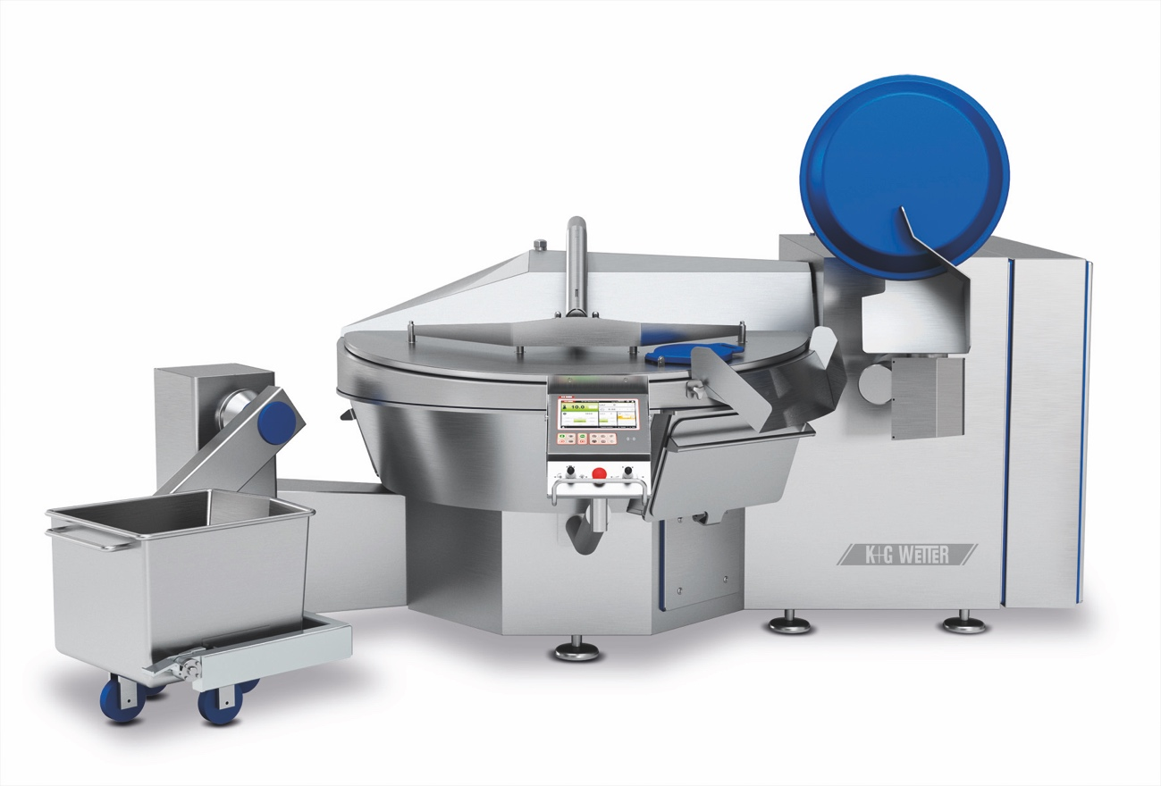
© K+G Wetter

Bildunterschrift: Die Details machen den Unterschied: Die Vakuum-Industriekutter der „Hygienic Secure“-Reihe setzen neben altbewährter K+G Wetter-Qualität auch auf innovative Ansätze. Für neue Maßstäbe in Sachen Effizienz, Sicherheit und Hygiene.

Pressebild 2:

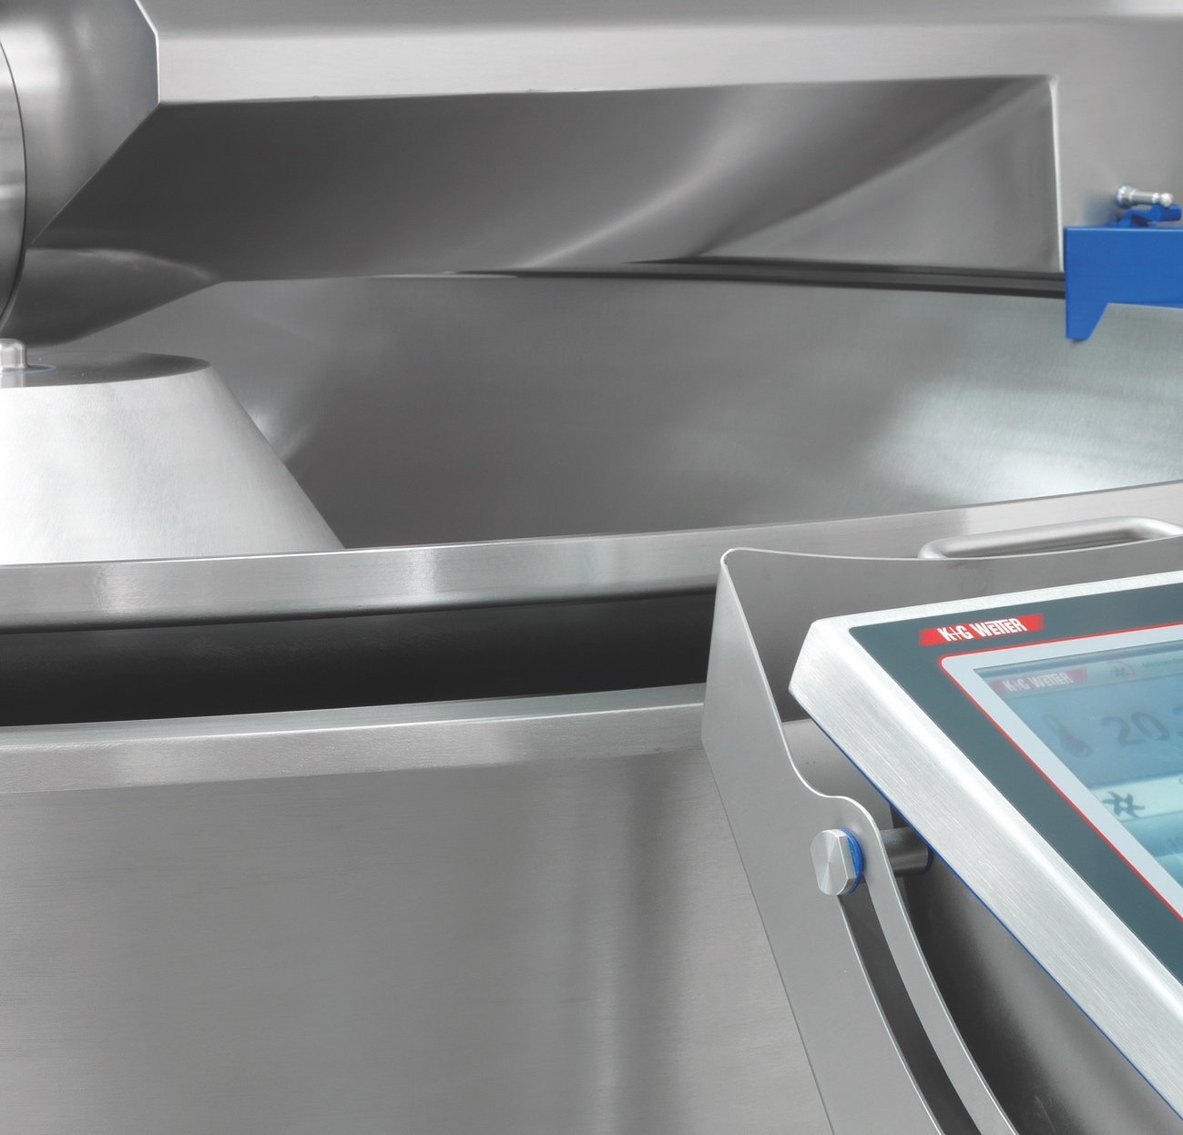

© K+G Wetter

Bildunterschrift: Einfache und sichere Reinigung: Zwischen Kutterschüssel und Vakuumkessel ist keine Dichtung mehr notwendig. Das sorgt für hygienische Sauberkeit.

Pressebild 3:

Bildunterschrift: „Unsere Marke steht für Qualität und hochwertige Maschinen“, betont Volker Schlosser, Salesmanager International bei K+G Wetter.

Kontaktinformationen:
K+G Wetter GmbH
Goldbergstrasse 21
35216 Biedenkopf-Breidenstein
www.kgwetter.de

Ihre Ansprechpartnerin:

Katharina Hennig
PR/Media
T. +49 (0) 2 71 . 77 00 16 - 160
F. +49 (0) 2 71 . 77 00 16 - 29
k.hennig@psv-neo.de
www.psv-marketing.de

